< Hardver

Laptop
- Szerző: Sallai András
- Copyright © 2015, Sallai András
- Licenc: CC BY-SA 4.0
- Web: https://szit.hu

A laptopokról
Laptop vagy notebook. Hordozható személyi számítógép. Kialakítása szétnyitható.
A laptopok korábban nehezebbek és vastagabbak voltak a notebooknál, ma már ez nem jellemző.
Egy laptop magába foglal egy asztali gépet, kijelzőt, hangszórót, billentyűzetet és mutató eszközt (touchpad vagy trackpad)

Tapipad
A laptopokon használt mutatóeszköz.
Szinonim elnevezései:
- tapipad
- érintőpad
- touchpad [ˈtʌtʃpæd]
- trackpad [ˈtrækpæd]
A tapipad egy speciális érintésérzékelő eszközzel van ellátva, amely érzékeli az érintést, a mozgást és a pozíciót.
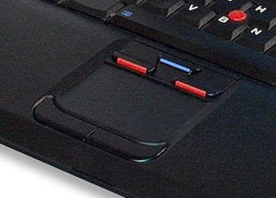
Az érint felület lehet:
- kapacitív
- rezisztív
Rezisztív
Két eltérő töltésű vezető réteget, több ponton szigetelő réteg választ el. A felső réteg rugalmas anyagból van, azt benyomva a két vezetőréteg érintkezik, megváltozik a vezetők töltésének állapota, ezt figyeljük.
Kapacitív
A felső felület ebben az esetben nem rugalmas, hanem kemény. A kemény felső felület gyenge elektromos töltéssel van feltöltve, amelyet érintésünkkel vezetünk el. Ezt a töltésváltozást figyeljük, hol is történt.

Memória
A laptopokban általában SO-DIMM memóriafoglalatok találhatók. A SO-DIMM, másként SODIMM rövidítése: Small Outline Dual In-line Memory Module.
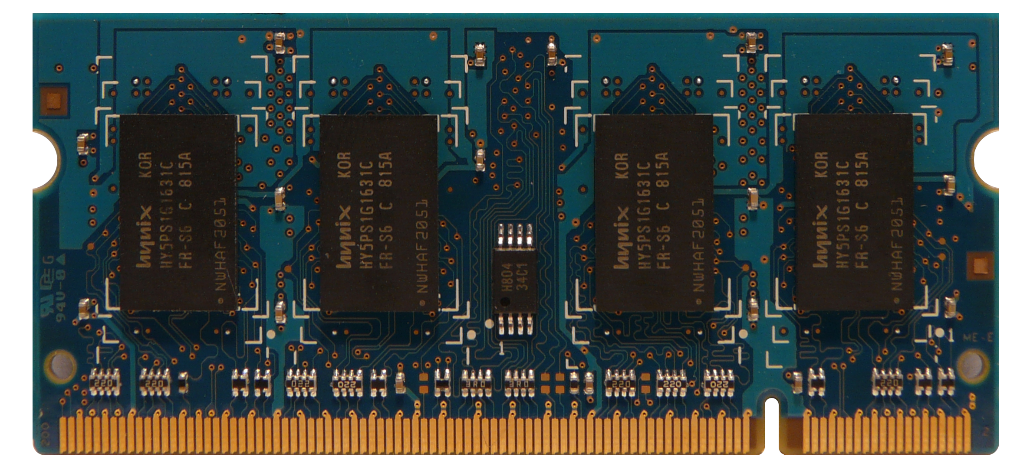
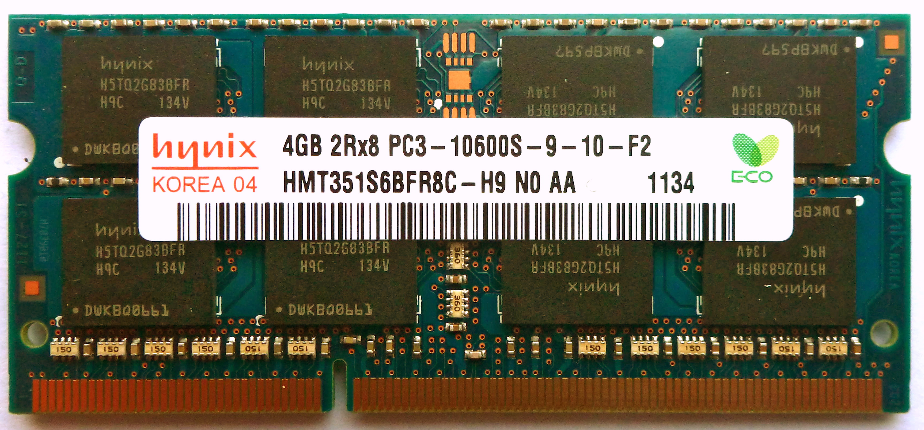

PCMCIA
A laptopok számára kitalált bővítőhely. Egy PC kártya szabvány.
Personal Computer Memory Card International Association
Mint ahogy a nevéből is látszik, eredetileg memóriakiterjesztésre tervezték.
Hálózati kártyát, merevlemezt, modemet, wifi kártyát is gyártanak ezzel a szabvánnyal.
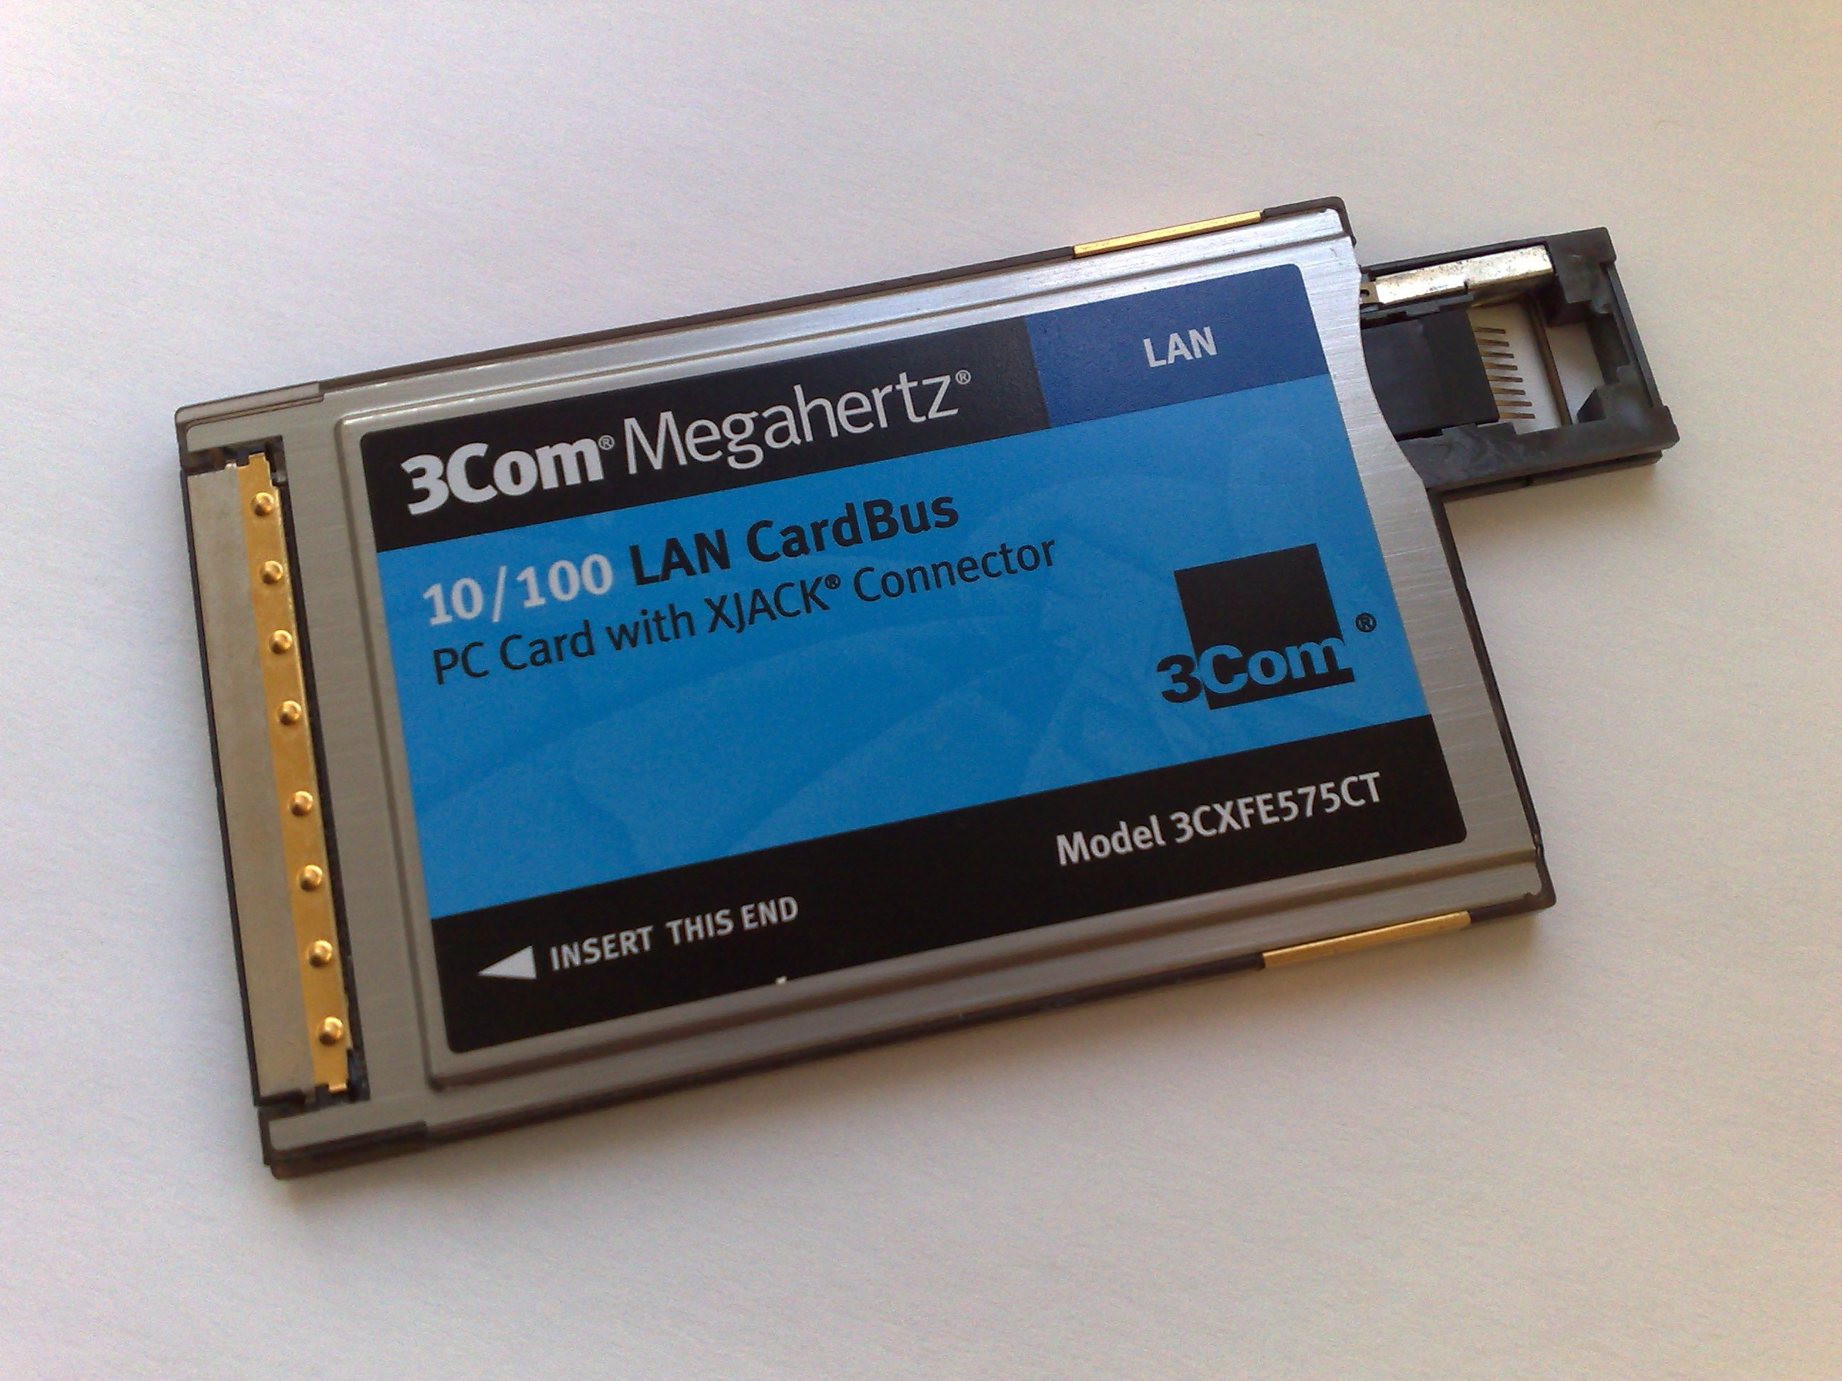

Linkek
- https://en.wikipedia.org/wiki/Laptop
- https://en.wikipedia.org/wiki/SO-DIMM

